**10° Rally Matematico Transalpino, prima prova**

|  |  |  |  |  |  |  |  |  |  |
| --- | --- | --- | --- | --- | --- | --- | --- | --- | --- |
| ***Titolo*** | | ***Livello*** | | | | | | ***Origine*** | ***Ambito*** |
| 1 | Quadrati di quattro caselle | **3** |  |  |  |  |  | SR | Aritmetica - logica |
| 2 | Alte e basse | **3** | **4** |  |  |  |  | GE | Logica (seriazione) |
| 3 | Caccia al tre | **3** | **4** | **5** |  |  |  | BB | Numerazione (distinzione tra numero e cifra) |
| 4 | Tabellone da ricoprire | **3** | **4** | **5** |  |  |  | RV | Geometria (figure geometriche, simmetria) |
| 5 | Solitario | **3** | **4** | **5** |  |  |  | BL | Combinatoria |
| 6 | Il prodotto più grande |  | **4** | **5** |  |  |  | LU | Aritmetica (confronto di numeri) |
| 7 | Doppia scala |  | **4** | **5** | **6** |  |  | BB | Aritmetica – Misura |
| 8 | Punti di vista |  |  | **5** | **6** |  |  | AO | Geometria (cubo) |
| 9 | Bugiardoni |  |  | **5** | **6** | **7** |  | BB | Logica |
| 10 | Cambio di CD |  |  |  | **6** | **7** | **8** | LU | Aritmetica – Algebra |
| 11 | Sagome |  |  |  | **6** | **7** | **8** | RV | Geometria (rettangolo, simmetria) |
| 12 | La targa |  |  |  | **6** | **7** | **8** | Israele | Aritmetica – Logica |
| 13 | Quadrettatura |  |  |  | **6** | **7** | **8** | SR | Aritmetica – Geometria – Algebra |
| 14 | Scambio di doni |  |  |  |  | **7** | **8** | SI | Logica |
| 15 | Premiazione |  |  |  |  | **7** | **8** | SR | Aritmetica – Algebra |
| 16 | La bandiera del castello |  |  |  |  |  | **8** | PR | Geometria |

I problemi del RMT sono protetti da diritti di autore.

Per un'utilizzazione in classe deve essere indicata la provenienza del problema inserendo la dicitura "©ARMT".

Per un'utilizzazione commerciale, ci si può mettere in contatto con i coordinatori internazionali attraverso il sito Internet dell'associazione del Rally Matematico Transalpino (http://www.armtint.org).

**1. QUADRATI DI QUATTRO CASELLE** (Cat. 3)

|  |  |
| --- | --- |
| In questa tabella si possono vedere molti quadrati di quattro caselle: |  |
| Per esempio, in alto a sinistra si vede il quadrato nel quale la somma dei numeri delle quattro caselle è 50:  3 + 14 + 7 + 26 = 50 |  |
| Un po’ più in basso si vede il quadrato nel quale la somma dei numeri delle quattro caselle non è 50:  26 + 9 + 4 + 22 = 61 |  |

Quanti quadrati di quattro caselle vedete nei quali la somma dei numeri è 50?

Indicateli tutti in modo chiaro.

ANALISI A PRIORI

Ambito concettuale

Aritmetica: addizione

Ragionamento: elaborazione di una strategia per trovare tutti i quadrati possibili

Analisi del compito

- Riuscire a distinguere i diversi quadrati di quattro caselle nella tabella, compresi quelli che si sovrappongono in parte (16).

Per ciascuno di questi quadrati trovare la somma dei quattro numeri.

Indicare gli otto quadrati nei quali la somma dei numeri è 50 oppure dei sette quadrati oltre il quadrato dell’esempio.

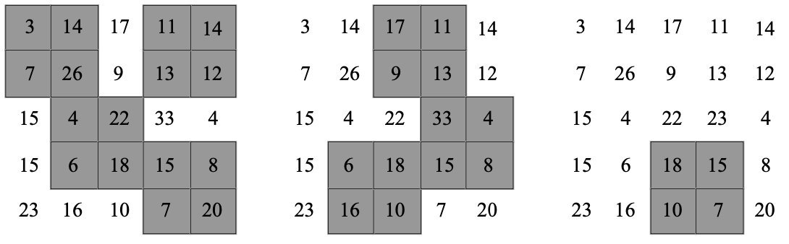

Attribuzione dei punteggi

4 7 o 8 quadrati corretti e indicati chiaramente, senza altri quadrati (con errori di calcolo)

3 5 o 6 quadrati corretti e indicati chiaramente oppure 7 o 8 quadrati corretti e indicati chiaramente e un altro con un errore di calcolo

2 3 o 4 quadrati corretti e indicati chiaramente oppure 5 o 6 quadrati corretti e indicati chiaramente e uno o due altri con errori di calcolo

1 1 o 2 quadrati corretti e indicati chiaramente oppure solo un numero di quadrati (7 o 8) senza alcuna indicazione oppure 3 o 4 quadrati corretti e indicati chiaramente e uno o due altri con errori di calcolo

0 Incomprensione del problema oppure solo un numero di quadrati diverso da 7 o 8 senza alcuna indicazione

Livello: 3 Origine: Suisse romande

**2. ALTE E BASSE** (Cat. 3, 4)

Cinque amiche confrontano le loro altezze:

- Elena è più alta di Marina, ma più bassa di Francesca

- Valeria è più bassa di Francesca e di Marina

- Camilla è più alta di Valeria.

- Francesca non è la più alta

Disponete le cinque amiche dalla più alta alla più bassa e cercate di spiegare come avete trovato la risposta.

ANALISI A PRIORI

Ambito concettuale

Logica: Seriazione

Analisi del compito

- Interpretare correttamente le quattro frasi e stabilire le relazioni corrispondenti trovando una simbologia adeguata per esprimere il contenuto delle frasi.

- Analizzare le possibilità:

1° frase: F>E>M,

2° frase: F>E>M>V.

Capire che la 3° frase non permette di sistemare con certezza Camilla, che potrebbe andare in qualsiasi posto fra le amiche più alte di Valeria

Tenere conto dell’informazione dell’ultima frase: C>F>E>M>V.

Attribuzione dei punteggi

4 Risposta esatta (C>F>E>M>V) oppure C, F, E, M, V, oppure disegno oppure con “ racconto della procedura ”

3 Risposta esatta senza indicare la procedura seguita oppure ordine inverso ma con spiegazioni

2 Risposta con una condizione non rispettata oppure ordine inverso VMEFC senza spiegazioni

1 Risposta con due condizioni non rispettate

0 Incomprensione del problema

Livello: 3 - 4

Origine: Genova

**3. CACCIA AL TRE** (Cat 3, 4, 5)

Isidoro sta scrivendo la successione dei numeri a partire da 1:

1, 2, 3, 4, 5, 6, 7, 8, 9, 10, 11, 12, ...

Ad un certo punto Isidoro scrive la cifra 3 per la venticinquesima volta.

Quale numero sta scrivendo Isidoro a quel punto?

Mostrate come lo avete trovato.

ANALISI A PRIORI

Ambito concettuale

Numerazione: distinzione fra cifra e numero

Analisi del compito

- Capire che si deve contare quante volte compare la cifra 3 nella successione dei numeri.

- Organizzare le ricerca: scrivere la successione dei numeri oppure scrivere solo i numeri contenenti la cifra 3 oppure procedere esaminando successivamente le diverse decine.

Fermarsi al numero che contiene la venticinquesima cifra 3.

Attribuzione dei punteggi

4 Risposta corretta (131) con la presentazione chiara della ricerca effettuata

3 Risposta corretta con presentazione poco chiara della ricerca

2 Risposta 131 senza alcun’altra indicazione oppure risposta con un errore nel conteggio (130, 132) con presentazione della ricerca oppure inizio organizzato della ricerca con almeno 20 volte la cifra 3, ma la successione non è completa

1 Ricerca incompleta e non organizzata oppure risposta 130 o 132 senza alcun’altra indicazione

0 incomprensione del problema

Livello: 3 - 4 - 5

Origine: Bourg-en-Bresse e incontro di Parma

**4. TABELLONE DA RICOPRIRE** (Cat. 3, 4, 5)

|  |  |
| --- | --- |
| Marco deve ricoprire questo tabellone a forma rettangolare, appeso al muro, con quattro pezzi di carta. |  |
| Ha a disposizione due pezzi di questo tipo:   | e altri due pezzi di questa forma che è possibile ruotare:   |

In quanti modi diversi Marco può ricoprire il tabellone?

Disegnate tutti i modi possibili.

ANALISI A PRIORI

Ambito concettuale

Geometria: figure geometriche, rettangolo e simmetrie

Analisi del compito

|  |  |
| --- | --- |
| - Capire che si possono ottenere varie combinazioni dei quattro pezzi, utilizzando le simmetrie.  - Organizzare i disegni delle sei possibilità in maniera che sia possibile distinguerle: |  |

Attribuzione dei punteggi

4 Risposta corretta (6) con i disegni chiari di tutte le combinazioni possibili

3 Risposta con 4 o 5 possibilità differenti disegnate (possono esserci più di 4 o 5 disegni, ma alcuni sono uguali)

2 Risposta con 3 possibilità differenti disegnate (possono esserci più di 3 disegni, ma alcuni sono uguali)

1 Risposta 1 o 2 possibilità disegnate (possono esserci più di 1 o 2 disegni, ma alcuni sono uguali) oppure risposta 6 senza alcun disegno

0 Incomprensione del problema

Livello: 3 - 4 - 5

Origine: Riva del Garda e incontro di Parma

**5. SOLITARIO** (Cat. 3, 4, 5)

|  |  |
| --- | --- |
| Lorenzo mescola queste dodici carte e posa il mazzetto coperto sul tavolo.  Prende una carta alla volta. Il gioco finisce quando ha in mano:  - tre carte tutte uguali,  - oppure tre carte tutte diverse.  Qual è il minimo numero di carte che Lorenzo deve pescare per essere certo di aver finito il suo solitario?  Giustificate la vostra risposta. |  |

ANALISI A PRIORI

Ambito concettuale

Combinatoria

Analisi del compito

- Comprendere quali siano le possibilità di finire il solitario

- Analizzare le possibilità:

3 carte non bastano sempre per finire: Lorenzo potrebbe avere in mano, ad esempio, quadrato-quadrato-triangolo (qqt) e non necessariamente un tris di carte uguali o un tris di carte diverse.

4 carte non sono sufficienti poiché potrebbero essere solo due coppie: ad esempio, nel caso qqtt non ho un tris (valido).

5 carte danno la certezza di finire (devo per forza fare tris): infatti dopo la quarta estrazione con due coppie (qqtt, oppure qqcc, oppure cctt). Alla quinta estrazione necessariamente posso pescare o una carta diversa da quelle che compongono le due coppie, ed in tal caso faccio un tris di diversi, od una carta uguale a due di quelle che ho già in mano, per costituire un tris di uguali.

- Stabilire che la risposta è 5.

Attribuzione dei punteggi

4 Risposta corretta (5) e spiegazione coerente

3 Risposta corretta con spiegazione o esemplificazione incomplete

2 Risposta corretta senza giustificazione

1 Risposta non corretta, ma inizio di analisi che dimostri la comprensione della situazione problematica

0 Incomprensione del problema

Livello: 3- 4 - 5

Origine: Belluno e incontro di Parma

**6. IL PRODOTTO PIÙ GRANDE** (Cat. 4, 5)

|  |  |
| --- | --- |
| Clara ha questi sei cartoncini: |  |

Utilizzando i cartoncini con le cifre, Clara forma due numeri.

Tra questi numeri sistema il cartoncino con il segno di moltiplicazione.

Come deve disporre i cartoncini Clara per ottenere il prodotto più grande possibile?

Scrivete tutti i vostri calcoli.

ANALISI A PRIORI

Ambito concettuale

Aritmetica: confronto di numeri, ordine di grandezza

Analisi del compito

- Osservare che si ottengono i prodotti più grandi se uno dei fattori comincia con la cifra 5 e l’altro con la cifra 4.

- Capire che sono possibili due tipi di prodotti: i prodotti nei quali uno dei fattori è un numero con tre cifre e l’altro un numero con due cifre, e ancora i prodotti nei quali uno dei fattori è un numero con quattro cifre e l’altro un numero ad una cifra.

- Calcolare i prodotti suscettibili di fornire la soluzione: 532 x 41; 531 x 42; 521 x 43; 432 x 51; 431 x 52; 421 x 53 poi 5 x 4321 e 4 x 5321; dedurre che 431 x 52 = 22412 è la soluzione richiesta.

Attribuzione dei punteggi

4 Risposta corretta (431 x 52 = 22412) con presentazione e confronto degli otto prodotti suscettibili di fornire la soluzione

3 Risposta corretta con presentazione e confronto di almeno quattro tra i prodotti suscettibili di fornire la soluzione

2 Risposta corretta senza alcuna presentazione di calcoli oppure risposta errata dovuta ad un errore di calcolo ma con presentazione degli altri calcoli

1 Inizio di ricerca ma i prodotti interessanti non sono stati trovati e la risposta è minore di 20000

0 Incomprensione del problema

Livello: 4 - 5

Origine: Luxembourg e Incontro di Parma

**7. DOPPIA SCALA** (Cat. 4, 5, 6)

|  |  |
| --- | --- |
| Sofia ha costruito una doppia scala regolare di 1 metro di altezza con cubetti di 5 cm di lato.  Il suo amico Andrea, dalla finestra del palazzo di fronte, osserva la costruzione con il binocolo.  Ecco ciò che vede: |  |

Quanti cubetti ha utilizzato in tutto Sofia per costruire la sua doppia scala?

Spiegate la vostra soluzione.

ANALISI A PRIORI

Ambito concettuale

Aritmetica: divisione, somma di una progressione

Misura

Analisi del compito

- Intuire che ci sono due cubetti in più in ciascun livello (o piano) successivo, partendo dall’alto.

- Calcolare il numero di livelli (dopo aver convertito 1 m in 100 cm e aver diviso per 5): 20 livelli (o piani).

- Calcolare la somma dei cubi dei primi 20 piani (i primi 20 numeri dispari):

1 + 3 + 5 + 7 + 9 + 11 + 13 + 15 + 17 + 19 + 21 + 23 + 25 + 27 + 29 + 31 + 33 + 35 + 37 + 39, per esempio osservando che se si addizionano i termini simmetrici si ha 10 volte 40, cioè 400

oppure calcolare i cubetti sfruttando la simmetria della scala e la colonna centrale:

20 + 2 x (1 + 2 + 3 + 4 + 5 + 6 + 7 + ... + 19) = 20 + 2 x 190 = 400

oppure notare che una scala con 1 solo livello ha 1 cubetto, con 2 livelli ha 4=22 cubetti, con 3 livelli ha 9=32 cubetti, … e quindi con 20 livelli ha 400=202 cubetti.

Attribuzione dei punteggi

4 Risposta esatta (400) con giustificazione chiara (dettaglio dei calcoli)

3 Risposta corretta con giustificazione incompleta oppure procedimento esplicitato corretto, ma errore di calcolo

2 Risposta corretta senza giustificazione oppure numero di livelli (o piani) corretto e constatazione del fatto che il numero dei cubetti aumenta ogni volta di 2

1 Numero di livelli (o piani) corretto o constatazione del fatto che il numero dei cubetti aumenta ogni volta di 2

0 Incomprensione del problema

Livello: 4 – 5 - 6

Origine: Bourg-en-Bresse e incontro di Parma

**8. PUNTI DI VISTA** (Cat. 5, 6)

|  |  |
| --- | --- |
| Il cubo che si vede in figura è composto da 2 cubetti rossi, 2 bianchi, 2 verdi e 2 gialli.  Se si guarda questo cubo dall'alto si vedono: 1 cubetto verde, 1 bianco, 1 rosso e 1 giallo.  Se lo si guarda di fronte si vedono: 1 cubetto giallo, 1 bianco, 1 rosso e 1 verde;  Se lo si guarda da destra si vedono: 2 cubetti verdi e 2 gialli.  Di che colore potrebbe essere il cubetto che non si vede nel disegno?  Spiegate il vostro ragionamento. |  |

ANALISI A PRIORI

Ambito concettuale

Geometria: il cubo, visione spaziale

Analisi del compito

- Capire che degli 8 cubetti utilizzati, 7 sono visibili e di uno solo non si vede nessuna faccia.

- Capire che più facce dello stesso cubetto hanno lo stesso colore.

- Attribuire ai cubetti i colori che soddisfano le condizioni dell’enunciato (cercare le combinazioni possibili) oppure dedurre a partire dalla faccia a destra (2 gialli, 2 verdi) che la faccia a sinistra contiene i 2 rossi e i 2 bianchi.

- Capire quindi che ci sono due possibilità: il cubetto nascosto può essere bianco o rosso (indipendentemente dalla posizione dei verdi e dei gialli).

Attribuzione dei punteggi

4 Le due possibilità (cubetto bianco, cubetto rosso) con i cubi correttamente colorati o con spiegazione

3 Una sola possibilità (bianco oppure rosso) con il disegno colorato in modo corretto o con spiegazione

2 Le due possibilità corrette senza spiegazione né disegno oppure disegno corretto senza risposta esplicitata oppure errata

1 Una sola possibilità corretta senza disegno né spiegazione oppure qualche cubetto colorato esattamente ma soluzione non trovata

0 Incomprensione del problema

Livello: 5 - 6

Origine: Aosta e incontro di Parma

**9. BUGIARDONI** (Cat. 5, 6, 7)

Pinocchio mente il martedì, il mercoledì e il giovedì. Dice la verità gli altri giorni della settimana.

Lucignolo mente il sabato, la domenica e il lunedì. Dice la verità gli altri giorni della settimana.

Un giorno si incontrano.

Pinocchio dice “Ieri mentivo”.

Lucignolo risponde: “Anch’io”

In quale giorno della settimana si sono incontrati?

Spiegate il vostro ragionamento.

ANALISI A PRIORI

Campo concettuale

Logica: organizzare un ragionamento

Analisi del compito

- Testare ogni giorno della settimana tenendo conto delle informazioni relative al giorno considerato e al giorno precedente: (per es., realizzare una tabella in cui per ogni giorno della settimana è indicato, sia per Pinocchio che per Lucignolo, se dicono o no la verità e ragionare su quella)

**lunedì martedì mercoledì giovedì venerdì sabato domenica**

**Pinocchio** falso vero falso falso vero falso falso

**Lucignolo** falso vero falso falso falso vero falso

- Osservare che la frase “Ieri mentivo” è vera per Pinocchio il venerdì (poiché in tale giorno dice la verità e il giorno precedente mentiva), ma anche il martedì che richiede il ricorso ad una negazione. L’analoga frase è vera per Lucignolo il martedì, ma anche il sabato (doppia negazione)

Trovare così che il solo giorno che va bene è il martedì.

Attribuzione dei punteggi

4 Risposta corretta (martedì) con giustificazione completa (i due giorni possibili per almeno uno dei due personaggi)

3 Risposta corretta con giustificazione incompleta o poco chiara

2 Risposta “impossibile” con giustificazione, tenuto conto che sono stati trovati solo i due giorni “facili” (venerdì per Pinocchio e martedì per Lucignolo)

1 Inizio corretto di ricerca (che conduce a venerdì o a sabato) o risposta giusta senza alcuna giustificazione

0 Incomprensione del problema o altra risposta non giustificata

Livello: 5 – 6 - 7

Origine: Bourg-en-Bresse (da un’idea del *Concours de recrutement des professeurs d'école, Lyon, 2001*) e incontro di Parma

**10. CAMBIO DI CD** (Cat. 6, 7, 8)

Per la festa scolastica di fine anno, Anna, Piero, Myriam e Franco portano in tutto 90 CD.

Anna nota che se:

- lei avesse portato due CD in più,

- Piero due in meno,

- Myriam il doppio

- e Franco la metà,

avrebbero portato ciascuno lo stesso numero di CD.

Quanti CD ha portato alla festa ognuno dei quattro amici?

Spiegate come avete trovato la vostra risposta.

ANALISI A PRIORI

Ambito concettuale

Aritmetica: le quattro operazioni

Algebra: messa in equazione

Analisi del compito

- Capire che bisogna fare un ragionamento ipotetico.

- Procedere per tentativi organizzati (considerando ad esempio che il numero dei CD di Franco deve essere un numero pari, in particolare un multiplo di 4) e verificare ogni volta che tutte le condizioni sono soddisfatte.

oppure esprimere il numero di CD dei quattro amici in funzione del numero di CD di uno di essi, procedendo per via algebrica:

|  |  |  |  |  |  |  |  |  |
| --- | --- | --- | --- | --- | --- | --- | --- | --- |
| (2x – 2) | + | (2x + 2) | + | x | + | 4x | = | 90 |
| Anna |  | Piero |  | Myriam |  | Franco |  |  |
|  |  |  |  |  |  | 9x | = | 90 |
|  |  |  |  |  |  | x | = | 10 |

- Concludere, per esempio con una tabella, che:

|  |  |  |
| --- | --- | --- |
| Anna | 18 CD | 18 + 2 = 20 |
| Piero | 22 CD | 22 – 2 = 20 |
| Myriam | 10 CD | 10 • 2 = 20 |
| Franco | 40 CD | 40 : 2 = 20 |
| Totale | 90 CD |  |

Attribuzione dei punteggi

4 Risposta corretta (Anna 18, Piero 22, Myriam 10 e Franco 40) con spiegazione coerente

3 Risposta corretta con spiegazione incompleta o poco chiara

2 Risposta che rispetta le 4 ipotesi ma non il totale 90: ad esempio, 20, 24, 11 e 44 (nel senso che l’ipotesi iniziale è che ognuno abbia 22 CD) oppure risposta corretta senza alcuna spiegazione

1 Inizio di ragionamento corretto

0 Incomprensione del problema

Livello: 6 - 7 - 8

Origine: Luxembourg e incontro di Parma

**11. SAGOME** (Cat. 6, 7, 8)

Marco deve ricoprire il pannello A, appeso al muro, con 4 sagome di cartone: 2 devono essere uguali al disegno B e 2 uguali al disegno C.

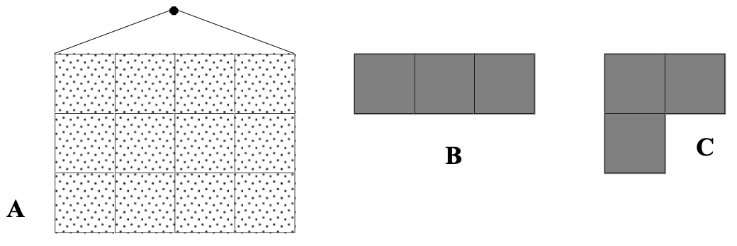

In quanti modi diversi Marco può ricoprire il pannello?

Disegnate tutti i modi possibili.

ANALISI A PRIORI

Ambito concettuale

Geometria: figure geometriche, rettangolo e simmetrie.

Analisi del compito

- Capire che si possono ottenere varie combinazioni dei quattro pezzi, utilizzando le simmetrie.

- Organizzare un inventario per trovare le 16 combinazioni possibili e disegnarle in maniera che sia possibile distinguerle:

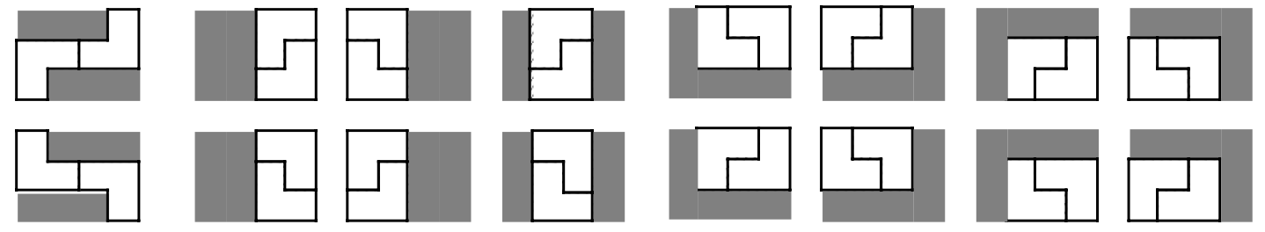

Attribuzione del punteggio

4 Risposta corretta (16) con i disegni chiari di tutte le combinazioni possibili

3 Risposta con 13, 14 o 15 possibilità differenti disegnate (possono esserci più di 13, 14 o 15 disegni, ma alcuni sono uguali)

2 Risposta con 9 possibilità differenti disegnate (senza le rotazioni della sagoma C) oppure 10, 11, o 12 possibilità differenti disegnate (possono esserci più di 10, 11, 12 disegni, ma alcuni sono uguali)

1 Risposta da 5 a 8 possibilità differenti disegnate (possono esserci più di 8 disegni, ma alcuni sono uguali) oppure risposta 16 senza alcun disegno

0 Incomprensione del problema.

Livello: 6 - 7 - 8

Origine: Riva del Garda e incontro di Parma.

**12. LA TARGA** (Cat. 6, 7, 8)

Arianna, Gianna e Sofia osservano la targa di una macchina vecchia che è un numero di sei cifre.

Sofia dice “Il numero della targa è divisibile per tre”.

Arianna osserva che, se si legge il numero da sinistra a destra, ogni cifra rappresenta un numero più grande di quello rappresentato dalla cifra precedente.

Gianna aggiunge: “Le prime due cifre, la terza e la quarta, la quinta e la sesta costituiscono tre numeri primi (un numero primo ha solo due divisori: 1 e se stesso)”

Qual è il numero della targa della macchina?

Spiegate come avete trovato la risposta.

ANALISI A PRIORI

Ambito concettuale

Aritmetica: numeri primi e criterio di divisibilità per 3

Ragionamento: organizzazione di un inventario per esclusione

Analisi del compito

- Costruire la successione crescente dei numeri che rappresentano le cifre che compongono la targa ricorrendo a numeri primi di due cifre.

- Comprendere che 0, 2, 4, 5, 6 e 8 non possono occupare i posti “pari”, che 1 non può essere in seconda posizione e che il numero è dunque della forma:  ? 3 ? 7 ? 9, poi che il numero è della forma ? 3 ? 7 8 9.

- Procedere per tentativi: 57 non è primo, dunque

|  |  |  |  |  |  |  |
| --- | --- | --- | --- | --- | --- | --- |
| il numero è della forma | ? | 3 | 4 | 7 | 8 | 9 |

Perché il numero sia divisibile per 3 la prima cifra deve essere 2

|  |  |  |  |  |  |  |
| --- | --- | --- | --- | --- | --- | --- |
| Il numero è | 2 | 3 | 4 | 7 | 8 | 9 |

- Oppure procedere per tentativi dall’inizio:1-2 eliminato, 1-3 o 2-3 e così di seguito. Si arriva a 1-3-4-7-8-9 o 2-3-4-7-8-9, la terza condizione permette di scegliere la soluzione corretta.

Attribuzione dei punteggi

4 Risposta corretta (2-3-4-7-8-9) con spiegazione dettagliata del procedimento

3 Risposta corretta (2-3-4-7-8-9) con spiegazione incompleta (senza tutti i dettagli) oppure risposta 1-3-4-7-8-9 o 2-3-6-7-8-9 a causa di un errore di calcolo nella verifica della prima condizione, con spiegazione

2 Risposta 1-3-4-7-8-9 o 2-3-6-7-8-9 con spiegazione incompleta (senza tutti i dettagli) oppure risposta corretta senza alcuna spiegazione

1 Inizio corretto di costruzione del numero

0 Incomprensione del problema

Livello: 6 - 7 - 8

Origine: Israël e incontro di Parma

**13. QUADRETTATURA** (Cat. 6, 7, 8)

|  |  |
| --- | --- |
| È possibile ricoprire interamente questo rettangolo con 480 quadrati identici?  Se sì, quanto misura il lato di questi quadrati?  Spiegate il vostro ragionamento. |  |

ANALISI A PRIORI

Ambito concettuale

Aritmetica: moltiplicazione e divisione, proporzionalità, oppure m.c.m o M.C.D.

Geometria: area del rettangolo e pavimentazione

Algebra: impostazione e risoluzione di un’equazione

Analisi del compito

- Si calcola l’area del rettangolo in cm2 (120 x 225 = 27000), poi l’area di un quadrato (27000 : 480 = 56,25) e si cerca il numero il cui quadrato sia 56,25 per ottenere la misura del lato di un quadrato (7,5 cm). Bisogna poi verificare che la costruzione sia effettivamente possibile (120:7,5=16 e 225:7,5=30). Oppure impostare e risolvere l’equazione 480x2=27000.

- Si cercano i divisori comuni di 120 e 225 e si osserva che i quadrati potrebbero avere 1 cm, 3 cm, 5 cm o 15 cm di lato. Per tentativi successivi si ottiene 27000, 3000, 600, 120 quadrati e ci si rende conto che il “divisore” da ricercare si trova tra 5 e 15.

- Si fa la lista delle possibilità di formare un rettangolo di 480 quadrati e si sceglie, tra le coppie di numeri interi il cui prodotto è 480 (1 x 480, 2 x 240, 3 x 160, 4 x 120, 5 x 96, 6 x 80, 8 x 60, 10 x 48, 12 x 40, 15 x 32, 16 x 30, 20 x 24), quelle proporzionali a 120 e 225.

Si osserva quindi che la coppia (16 ; 30) è proporzionale a (120 ; 225), per cui si avranno 16 quadrati in “larghezza” e 30 in “lunghezza”.

Attribuzione dei punteggi

4 La soluzione corretta (7,5 cm), con il procedimento e le verifiche (che fungono da spiegazione) o con argomentazione coerente

3 La soluzione corretta, con alcuni calcoli, ma senza l’intera procedura

2 Procedura corretta, ma errori di calcolo o mancanza di rigore nei tentativi

1 Inizio di procedura corretta

0 Incomprensione del problema

livello: 6 - 7 - 8

Origine: Suisse romande e incontro di Parma

**14. SCAMBIO DI DONI** (Cat. 7, 8)

Anna, Carla, Francesca, Daniela e Giovanna sono cinque amiche. Per Natale hanno deciso di scambiarsi i doni in modo che ciascuna ne riceva due e ne faccia, a sua volta, due. Stabiliscono quindi che:

- ognuna di loro farà un dono a due amiche e ne riceverà uno da ciascuna delle altre due

- nessuna di loro farà doni alle stesse due amiche.

A Natale, Francesca fa un dono a Daniela e ad un’altra amica che riceve un dono anche da Giovanna.

Giovanna fa l’altro regalo ad una delle due amiche che ricevono un dono da Carla.

A quali amiche Carla fa i propri doni?

Spiegate il vostro ragionamento.

ANALISI A PRIORI

Ambito concettuale

Logica

Analisi del compito

- Capire che l’amica a cui fanno il regalo Francesca e Giovanna può essere Anna o Carla.

- Comprendere che Carla va esclusa perché altrimenti: a) Carla deve fare i suoi doni a Daniela e ad Anna (perché riceve già un dono dalle altre due amiche); b) Giovanna di conseguenza deve fare l’altro suo regalo ad Anna (non a Daniela perché ne riceve già due e non a Francesca per l’ultima condizione ); c)segue che Giovanna riceve solo un regalo (da Daniela) e non due come richiesto (non può averlo, infatti, da Anna perché glielo fa lei, né da Carla o da Francesca perché ciascuna di loro ne ha già fatti due)

- Dedurre che Francesca e Giovanna fanno il proprio regalo ad Anna, la quale non può ricevere quindi altri regali e farà i suoi doni a Daniela e Carla

- Osservare che Daniela non può ricevere altri regali e concludere quindi che Carla fa i suoi doni a Giovanna e Francesca (non ad Anna dalla quale Carla riceve già un dono)

Oppure: costruire un grafo fissando cinque punti nel piano (a tre dei quali si può fin dall’inizio associare i nomi Francesca, Daniela e Giovanna) e collegandoli con frecce in modo che da ogni punto partano due frecce e ve ne arrivino due

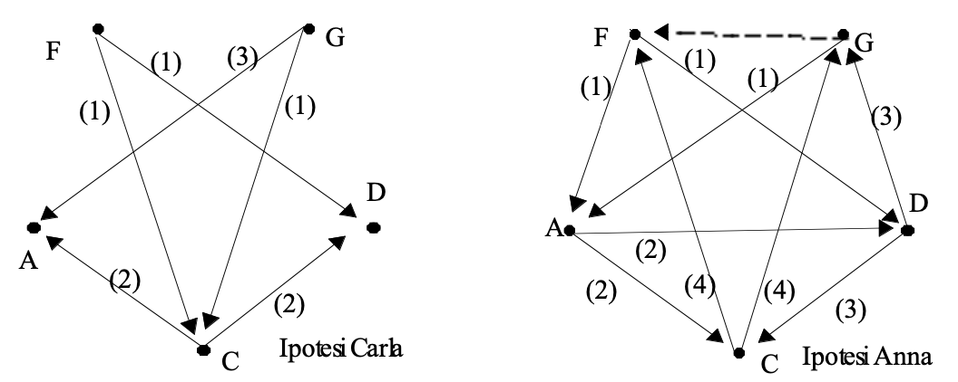

Determinare la posizione di Anna e Carla nel grafo, individuando, tra le due possibilità, l’unica compatibile con le condizioni del testo

Oppure costruire una tabella a doppia entrata

|  |  |  |  |  |  |
| --- | --- | --- | --- | --- | --- |
|  | **A** | **F** | **D** | **G** | **C** |
| **A** |  | **X** | **\*** | **X** | **\*** |
| **F** | **\*** |  | **\*** | **X** | **X** |
| **D** | **X** | **X** |  | **\*** | **\*** |
| **G** | **\*** | **\*** | **X** |  | **X** |
| **C** | **X** | **\*** | **X** | **\*** |  |

Attribuzione dei punteggi

4 Risposta corretta (Giovanna e Francesca), con spiegazione chiara ed esauriente (disegni, schemi,..)

3 Risposta corretta con spiegazione poco chiara o incompleta

2 Risposta errata che non tiene conto di una condizione con spiegazione coerente

1 Inizio di ragionamento corretto o risposta corretta senza alcuna spiegazione

0 Incomprensione del problema

Livello: 7 - 8

Origine: Siena e incontro di Parma

**15. PREMIAZIONE** (Cat. 7, 8)

Sono state distribuite 77 caramelle agli allievi che hanno portato a termine la corsa di lunga durata dei giochi sportivi della scuola.

Il primo ne ha ricevute 2 di più del secondo, il secondo ne ha ricevute 2 di più del terzo che ne ha ricevute 2 di più del quarto, ... e così di seguito fino all’ultimo.

Quanti allievi hanno terminato la gara e quante caramelle ha ricevuto l’ultimo classificato?

Spiegate il vostro ragionamento.

ANALISI A PRIORI

Ambito concettuale

Aritmetica: somma di una progressione aritmetica

Algebra: impostazione e risoluzione di un’equazione

**Analisi del compito**

- Capire che non si conosce né il numero totale degli allievi che hanno terminato la corsa, né il numero delle caramelle che ogni allievo ha ricevuto, ma che si conosce solo il numero totale (77) e la relazione tra i numeri successivi (+2)

- Organizzare tentativi del tipo:

con tre corridori 7 + 5 + 3 = 15 27 + 25 + 23 = 75 29 + 27 + 25 = 81 non va bene

con un numero pari di corridori: non va bene

con 5 corridori: 19 + 17 + 15 + 13 + 11 = 75 non va bene

con 7 corridori 17 + 15 + 13 + 11+ 9 + 7 + 5 = 77 soluzione corretta

con 9 corridori 17 + 15 + 13 + 11+ 9 + 7 + 5 + 3 + 1= 81 impossibile

- A partire dai precedenti tentativi, fare l’ipotesi che la media delle caramelle deve essere un divisore di 77 e passare ad un ragionamento di tipo algebrico: … (m – 4) + ( m – 2) + m + (m + 2) + (m + 4) + … = … x m = 77. Verificare che il valore di m può essere solo 7 (vedere più sopra).

La soluzione “1 corridore con 77 caramelle” viene eliminata dal contesto dell’enunciato e della gara.

Attribuzione dei punteggi

4 La risposta corretta (7 allievi, 5 caramelle per l’ultimo), con spiegazione e giustificazione che si tratta della sola soluzione possibile

3 La risposta corretta con spiegazione, ma senza la verifica dell’unicità

2 La risposta corretta, senza spiegazione, con una semplice verifica oppure tentativi organizzati che si avvicinano alla soluzione

1 Qualche tentativo non strutturato

0 Incomprensione del problema

Livello: 7 - 8

Origine: Suisse romande (d’après “ Au club Zorro ” J&S no 2, 1980, p. 42 Marie Berrondo)

**16. LA BANDIERA DEL CASTELLO** (Cat. 8)

|  |  |
| --- | --- |
| Il signor Sarto deve fare una bandiera quadrata proprio uguale a quella grandissima che sventola sulla torre più alta del castello. Ritrova un foglietto dove aveva disegnato il modello della bandiera, ma non riesce a leggere tutte le misure e non può salire sulla torre per prendere le misure della bandiera.  Quanto misura il lato della bandiera?  Spiegate come può fare il signor Sarto per essere sicuro di non sbagliare. |  |

ANALISI A PRIORI

Ambito concettuale

Geometria: relazione lato - diagonale di un quadrato e relazione inversa. Teorema di Pitagora

**Analisi del compito**

|  |  |
| --- | --- |
| - Trovare le misure dei lati della banda "colorata" rendendosi conto che è formata da un rettangolo e da due triangoli, ciascuno metà di un quadrato di lato 4 m. L'area del rettangolo è quindi di 96 (112 – 16) m2, il lato minore è 4√2, di conseguenza il lato maggiore è dato (in metri) da 96/42 = 24/2.  Trovare x ricorrendo alla relazione l=d/√2 (in metri).  x = (24 /√2)/√2 = 24 /2 = 12  Concludere che il lato del quadrato misura 16 m. |  |
| - Oppure lavorare per via “geometrica” ed osservare che, facendo “scorrere” il triangolo bianco posto in basso verso il triangolo bianco posto in alto in modo da formare un quadrato di lato x, la parte colorata nella figura 1 è equivalente, in fig. 2, alla parte colorata costituita da un quadrato di lato 4 e da due rettangoli congruenti di lati 4 e x. Concludere che 112 - 16 = 2⋅4⋅x, da cui x = 96/8 = 12.  Segue che 16 (=12+4) è la misura del lato della bandiera quadrata. |  |

Attribuzione dei punteggi

4 Risposta corretta (16 m) con procedura formale esplicitata (che rappresenta la giustificazione)

3 Risposta con un errore di calcolo, ma con procedura formale esplicitata oppure risposta 12 m (in quanto misura di x) con procedura formale esplicitata

2 Risposta 16 m ottenuta con ricorso a misure prese sulla figura e verifica (ad esempio si ritrova l'area della banda) oppure risposta con un numero non intero dovuta alla ricerca del valore di 2 con la calcolatrice

1 Risposta 16 m ottenuta solo con ricorso a misure prese sulla figura senza verifica

0 Altre risposte o incomprensione del problema

Livello: 8

Origine: Parma, da un'idea di *Maths sans frontières. Midi-Pyrénées, 1996*